استراتژی رسانه های اجتماعی
این فصل در واقع توضیح مفصل تری از فصل قبل است و با رسانه های اجتماعی، روش های مختلف ایجاد و پس از آن درگیر شدن با یک جامعه پر رونق سر و کار دارد و توضیح می دهد رسانه های اجتماعی چگونه به تقریبا همه جنبه های زندگی آنلاین راه پیدا کرده اند. در زمان سر و کار داشتن با مشتریان بدقلق در مورد دستورالعمل ها بحث می کنیم و اینکه چه برنامه ریزی باید برای رسانه های اجتماعی داشته باشیم. سپس با یک مطالعه موردی بحث را جمع بندی می نماییم. در مطالعه موردی نشان داده می شود جوامع و برندها چگونه در راستای نفع همگانی همه افراد دخیل گرد هم می آیند.

15.1 معرفی
در فصل قبل مفهوم رسانه های اجتماعی را معرفی نمدیم و جزئیات برخی از کانال های مهم رسانه های اجتماعی و پلت فرم ها را مطرح نمودیم. در این فصل به توضیح چگونگی استفاده از این فضاها به صورت راهبردی می پردازیم. در حالی که کانال و سیستم عامل های موجود ممکن است تغییر کنند مبناهای استراتژی یک رسانه ی اجتماعی موفق تغییری نمی کند. با برنامه ریزی و تفکر استراتژیک و تا حدی هم انعطاف پذیری و پویایی، می توانید از بیشتر ظرفیت شبکه های اجتماعی بهره برداری نمایید. کانال های رسانه های اجتماعی کانال های ارتباطی هستند که برای حل چالش های کسب و کار، بازاریابی و ارتباطات مورد استفاده قرار می گیرند. چون کاربران زمان بیشتری را به انلاین بودن اختصاص می دهند و بخش اعظمی از این زمان صرف استفاده از شبکه های اجتماعی می شود سازمان ها باید رسانه های اجتماعی را به استراتژی های بازاریابی خود وارد کنند. پروژه مرکز تحقیقات pew در آمریکا نشان می دهد که تقریبا 67 درصد کاربران اینترنت از سایت های شبکه های اجتماعی بازدید می کنند. گزارش رسانه های اجتماعی نلیسن و NM حاکی از آن است کاربران کامپیوتر در آمریکا حدود 20 درصد زمان آنلاین بودن خود را صرف ابزدید از شبکه های اجتماعی می نمایند در حالی که کاربران موبایل حدود 30 درصد زمان خود را در این سایت ها سپری می کنند. یعنی رسانه های اجتماعی بیشتر از هر نوع سایت های دیگر زمان را به خود اختصاص می دهند.

در این فصل، به شما خواهد آموخت:
• چندین استراتژی ارزشمند مورد استفاده از رسانه های اجتماعی
•مراحل ایجاد یک راهبرد یا استراتژی رسانه های اجتماعی
•اسناد و پروتکل هایی که شما باید بدانید برای موفقیت رسانه های اجتماعی
15.2 اصطلاحات و کلمات کلیدی
اصطلاحات | توضیحات و تعاریف
دستورالعمل های (راهبردهای ) جامعه (انجمن) | قوانین و اصولی که اعضای جامعه باید هنگام برقراری ارتباط بر روی یک پلتفرم یک نام تجاری بدانند و پایبند باشند
شاخص کلیدی عملکرد (KPI) | یک استانداردی که نشان میدهد یک هدف را چگونه بدست آ؛ورد.
(Lead) رهبری | A person who has shown interest in a brand, product or service and could be converted into a customer.
هدف | یک نتیجه مطلوب ازیک کمپین بازاریابی دیجیتال
مدیریت آلاین شهرت(ORM) | Understanding and inﬂuencing the perception of an entity online. درک و تاثیرگذاری ادراک از یک نهاد آنلاین
بهینع سازی موتورهای جستجو(SEO) | The process of improving website rankings in search engines.روند بهبود رتبه بندی وب سایت در موتورهای جستجو
داشبورد رسانه های اجتماعی | یک سرویسی که به شما برای مدیریت متمرکز خواص رسانه های اجتماعی اجازه میدهد.
شبکه اجتماعی | یک نوع وب سایتی که در آن اعضای خصوصی به بخشی از جامعه مجازی وسیع تبدیل می شوند.
کوتاه کنندهurl | یک ابزار وب که نسخه کوتاه تری از url اصلی را ایجاد می کند.

15.3 استفاده از رسانه های اجتماعی برای حل چالش های کسب و کار
رسانه های اجتماعی را میتوان به صورت راهبردی در تعدادی از چالش های بازاریابی و ارتباطات استفاده نمود:

•ارتباطات و توسعه
•مدیریت انجمن (جامعه)
•\پشتیبانی و خدمات به مشتریان
•مدیریت شهرت(اعتبار)
•تبلیغات و آگاهی
•فروش ورهبری تولید
•بهینه ساری موتورهای جستجو
•بینش و پژوهش

شکل 1 – بازاریابی رسانه های اجتماعی به تعدادی از چالش های کسب و کار کمک می کند

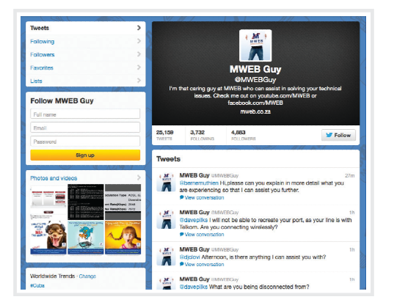
شکل 2 – NWEB پاسخ گویی به پرسش مشتری در توییتر
ایجاد و حفظ یک جامعه یک پروژه بلند مدت است. با تعیین بهترین پلت فرم برای آن جامعه شروع می شود: چیزی که قبلا وجود دارد (مثل فیسبوک) یا یک پلت فرم جدید که خاص آن جامعه باشد.

15.3.3 پشتیبانی و خدمات به مشتریان
رسانه های اجتماعی در حال تبدیل شدن یک کانال خدمات یدکی (اضافی) برای مشتریان می باشد. از آنجا که کاربران با تبادل آنلاین بسیار راحت می باشند انتظار می رود که کسب و کاری که با آن تبادل می کنند به پرسش های مشتریان در فضای اجتماعی پاسخ دهد و این کار را از طریق مرکز تلفن یا ایمیل انجام می دهند. برخی مشتریان پی برده اند که مشکل یا سوال در رسانه های اجتماعی سریع تر حل و فصل می شود زیرا برندها تمایل ندارند مسائل حل نشده در جامعه وجود داشته باشد. برای هر سازمانی که یک جامعه اجتماعی را اداره می کند، خدمات مشتری اغلب یکی از وظایف اصلی کانال می باشد.
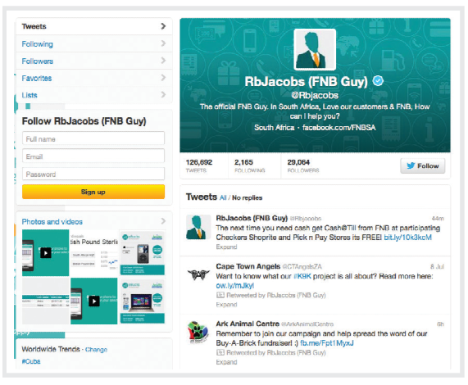
شکل -3. FNB پاسخگویی به پرسش مشتری در توییتر.
خدمات به مشتریان در کانال های رسانه های اجتماعی دارای رویکرد همکاری می باشد، یعنی مشتریان به یکدیگر کمک می کنند و در انجام این کار، اتکای خود به سازمان را برای حمایت کاهش می دهند. ابزار پشتیبانی همکاری مانند get satisfaction (www.getsatsfaction.com) تا حد زیادی مورد استفاده قرار می گیرند. آنطور که این وب سایت می گوید بیش از 70000 نوع از این جوامع از جمله مایکروسافت از خدمات خود استفاده می کنند. حتی کسب و کارهایی که از شبکه های اجتماعی مثل فیسبوک برای پشتیبانی از مشتری استفاده می کنند اعضای دیگر جامعه را می بینند که به هم کمک می کنند
15.3.4 مدیریت شهرت (اعتبار)

نیاز به کنترل و نظارت اعتبار آنلاین و در حال بیش از پیش احساس می شود و برندها اکنون در حال تحقق این امر می باشند. تمام نشانه های یک برند یا فرد از طریق ترکیبی از جستجو و رسانه های تنها یک جست و جوی سریع دور می باشد، خواه اینکه مثبت بوده یا منفی باشند. رسانه های اجتماعی در یکی از فضاهایی می باشد که یک برند یا فرد در آن به آسانی به اشاره ها واکنش نشان می دهد، محرک ایجاد می کند یا روش هایی برای پیشبرد اهداف خود پیدا می کنند. برندها از رسانه های اجتماعی به دو روش برای کنترل اعتبار آنلاین خود استفاده می کنند. ابتدا با نظارت بر اینکه مشتریان و هوادارن برای شناخت فعالانه مشکلات چه اظهاراتی خواهند داشت. ثانیا به عنوان ابزاری برای ارتباط و شنیدن روایت آنها.
15.3.5 تبلیغات و آگاهی
در جایی که مخاطب وجود دارد تبلیغات هم وجود دارد. مردم هر چه در رسانه های اجتماعی زمان بیشتری را صرف کنند برندهای بیشتری خواهان تبلیغ در آنها می شوند. تنها زمانی که مردم پای شبکه های اجتماعی صرف می کنند این شبکه ها را برای آگهی دهندگان جذاب نمی سازد، بلکه فرصت های غنی دموگرافیک و روانشناختی نیز ایجاد جذابیت می کنند. آگهی ها را می توان بر مبنای اطلاعاتی که افراد ارائه می کنند هدف قرار داد، یا به صورت آشکار یا از طریق فعالیت های آنها در شبکه های اجتماعی. اکثر شبکه های اجتماعی گزینه های تبلیغاتی ارائه می کنند که هم برای آگهی دهندگان خرد و هم برای سرمایه گذاران و خریداران بزرگ قابل دسترس باشد. این یک فضای پویا است، زیرا شبکه ها با اشکال و الگوهای مختلف تجربه کسب می کنند. فرصت های تبلیغاتی برای فیس بوک، توییتر، یوتیوب و LinkedIn در فصل تبلیغات آنلاین به نحو احسن پوشش داده می شوند.
15.3.6 فروش و رهبری تولید
اضافه کردن یک لایه اجتماعی به معامله تجاری می تواند یک تجربه غنی تر برای کاربران آنلاین ایجاد نماید. این تجربیات بر مبنای روابط اجتماعی یا روابط استنباطی بر مبنای رفتار می باشند. مراجعه به یک وب سایت و اتصال همزمان به فسبوک (مثلstore.levi.com ) به شما امکان می دهد متوجه شوید دوستانتان به چه سبکی علاقه دارند. سپس لوی می تواند این اطلاعات را با داده هایی ارائه کند که در بردارنده ی تولدهای آتی دوستان شما باشد. این بازخورد برای شما مفید است، زیرا می توانید متوجه شوید کدام سبک ها بین دوستانات و در کل بین کاربران از محبوبیت برخوردار می باشد. لوی هم می تواند به سبک های محبوب پی ببرد. یک نمونه عالی در مورد ارتباطات استنباطی، پالایش گروهی در آمازون می باشد. اگر در سایت آمازون وارد شده باشید بدون شک اطلاعاتی راجع به موارد خرید «افرادی که این جنس را خریده اند آن را نیز خریده اند» مشاهده نموده اید. آمازون با در نظر گرفتن رفتار خرید مصرف کننده محصولاتی باب طبع شما ارائه می کند. در این بین افرادی که به سایت وارد شده و مصولات مورد علاقه شما را خریداری می کنند نیز از اهمیت برخوردارند. اگر چه ممکن است برای شما ملموس نباشد اما می توان آن را یک لایه اجتماعی در تجربه خرید آنلاین محسوب کرد. جوامع اجتماعی همچنین می توانند یک نسل پیشرو یا دارایی های تولید کننده فروش باشند. مثلا در فیسبوک، برنامه های روی صفحات برند امکان معاملات الکترونیکی را در محیط فیسبوک فراهم می کنند.
15.3.7 بهینه سازی موتور جستجو (SEO)
رسانه های اجتماعی نقش مهمی در بهینه سازی متور جست و جو ایفا می کنند. دارایی های اضافه ای تولید می کنند که می توان آنها را بهینه کرد، به صورتی که برند صاحب صفحه نتایج برای جست و جوهای برند خود شود. یک استراتژی زیرکانه بهینه سازی موتور جست و جو از لینک ها و دارایی های رسانه های اجتماعی برای تقویت شرایط دیگر دارایی های وب در صفحات نتایج موتورهای جست و جو بهره می گیرد.
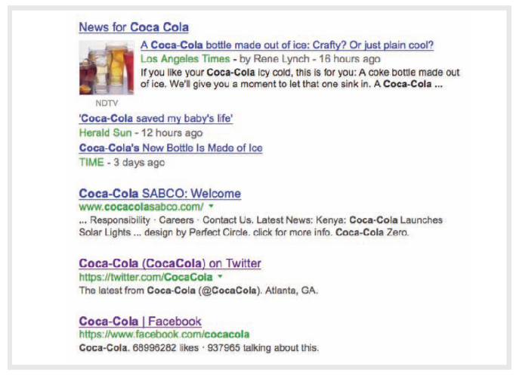
شکل 4. رسانه های اجتماعی شرکت های برند (برندها) در نتایج جستجوی گوگل.
With a little bit of planning and keyword research, a brand can use social assets effectively to own searches on their brand name. This ties back neatly to managing their online reputation, too.
15.3.8 بینش و پژوهش
رسانه های اجتماعی یک بینش بسیار قدرتمند و یک دارایی تحقیقاتی محسوب می شوند، اما اطلاعات باید در بافت صحیح خود مورد قضاوت قرار گیرد. هنگامی که شما در حال برنامه ریزی یک کمپین تبلیغاتی هستید رسانه های اجتماعی می تواند یک منبع غنی از داده ها را فراهم نمایند. می توانید از اطلاعاتی که افراد به رایگان به اشتراک می گذارند برای کسب اطلاعات بیشتر در مورد بازار، برند و محصول استفاده کنید. شما می توانید با سنجش احساسات از تاثیر کمپین های دیگر اطلاعات کسب کنید که می توان در زمره کمپین های آنلاین و آفلاین باشد. ساختن جامعه آنلاین گروهی را در اختیار شما قرار می دهد که می توانید از آنها دائما اطلاعات و نظر دریافت کنید. با این حال، در نظر داشته باشید که این گروه دارای تمایل است زیرا به جامعه اجتماعی شما می پیوندند. انجام یک جستجوی توییتر از کلمات کلیدی دارای برند می تواند نظر مصرف کنندگان نسبت به برند شما را بیان کند. می توانید از جوامعی مثل flickr نیز استفاده کنید که متوجه شوید مردم بدون اینکه بدانند در مورد زندگی خود چه چیزی را به اشتراک می گذارند. به سایت www.ﬂickr.com سر بزنید و عبارت «در یخچال من» را جست و جو نمایید. این داده های اجتماعی بسیار ارزشمند می باشند اما باید به درستی مورد بررسی قرار گیرند. این اطلاعات کمی و کیفی است و از بسیاری جهات پژوهش ثانویه محسوب می شود. از این اطلاعات می توان برای مقاصد پژوهشی استفاده کرد تا سوالات تحقیق جهت ارزیابی های بیشتر طرح شوند.
15.4 راهنمای گام به گام برای ایجاد یک استراتژی (راهبرد) رسانه های اجتماعی

رسانه های اجتماعی مثل یک کانال به سرعت در حال حرکت می باشند، یعنی برنامه ریزی مناسب برای موفقیت حیاتی می باشد. استراتژی های کارآمد رسانه های اجتماعی باید این ویژگی را داشته باشند که رسانه های اجتماعی یک کانال ارتباطی دو طرفه است. سازمان هایی که در این فضا تعامل می کنند نه تنها برای بیرون دادن پیام ها به این منابع نیاز دارند بلکه برای رسیدگی سریع بعه پیام های ورودی نیز به آنها نیاز دارند. برنامه ریزی پایه و اساس موفقیت است. در اینجا یک روش برای نزدیک شدن به رسانه های اجتماعی به صورت استراتژیک را مطرح می نماییم.
- Get buy-in
این مهم است که برای یورش شما به شبکه های اجتماعی طالبی هم وجود داشته باشد. شاید به عنوان یک منبع رایگان دیده می شود، اما اگر برای فعالیت پولی نمی پردازید به سرمایه زمانی و منابع نیاز است. باید چند سهامدار از برنامه ها و طرح های رسانه های اجتماعی شما اطلاع داشته باشند که ممکن است در سطح داخلی و بیرونی باشد. برای هر بودجه و منبع اضافه نیز به تایید نیاز دارید. در نظر داشتن سهامدارن گوناگون شما را مجبور می کند برنامه ریزی و تحقیقات لازم را برای طی مراحل بعدی انجام دهید.
2- گوش دادن و درک چشم انداز
این مهم است که اول یک گام به عقب برداشت. رسانه های اجتماعی مفهومی فراتر از فضاهای اجتماعی است که شما با ظرفیت فردی خود در آن ارتباط برقرار می کنید. خوب گوش کردن یک قدم ابتدایی مناسب در این دورنما محسوب می شود.
برخی از سوالات مهم برای پاسخ گویی به عبارتند از:

• چه گفتگوهایی در حال حاضر حول محور نام تجاری شما ، صنعت شما و رقبای شما وجود دارد؟
• آیا آنها حقیقت دارند؟
•کجا آن را انجام میدهند؟

چه کسانی بیشتر در این مورد صحبت می کنند؟ چه کاری می توانید، به عنوان یک نام تجاری، به این گفتگو اضافه کنید؟آن با ارزش است؟

Online monitoring tools such as BrandsEye (www.brandseye.com) or Radian6 (www.radian6.com) can help you with the listening part of your planning, but in the early stages you may want to start with free tools such as Google Alerts (www.google.com/alerts).
3- تجزیه و تحلیل
در استفاده از کلیه داده هایی که جمع آوری کرده اید تحلیل داشته باشید. تفکر انتقادی در مورد رسانه های اجتماعی و نام تجاری خود و چالش های بازاریابی، ارتباطات و کسب و کار برند خود داشته باشید. تمامی این موارد باید با در نظر گرفتن اطلاعاتی باشد که شما از قبل در مورد محیط بازاریابی و کسب و کار خود کسب کرده اید.
نتایج شما باید شامل اینها باشند:

•A list of the social channels and platforms your brand should be in. This is based on who your customers are, where they interact, and where they expect to interact with you.
• غیر از گروه های ملی و یا جوامع که در حال حاضر وجود دارد گروه هایی ممکن است توسط طرفداران ایجاد گردد
• یک نمای کلی از گفتگو های موجود (حجم، فرکانس و احساسات) و همچنین هر یک از مطالب و یا گفتگوهایی که رخ می دهد.
• یک نمای کلی از آنچه رقبای خود در این فضا انجام می دهند.
• یک لیستی از برند های بالقوه و تاثیرگذار در صنعت شما
4. اهداف مجموعه

اهداف شما در واقع نتیجه مطلوب استراتژی رسانه های اجتماعی شما می باشد که باید در چهارچوب چالش کسب و کار و بازاریابی شما باشد در ابتدا باید مشخص کنید چگونه از رسانه های اجتماعی برای سازمان خود استفاده خواهید کرد. در اینجا باید برای هر کدام از آنها اهدافی مشخص نمایید. برای اینکه اهداف قابل سنجش و ملموس تر باشند برای آنها شاخص های کلیدی عملکرد تعیین کنید.
تعیین اهداف(جلوه گر ،فعال) SMART: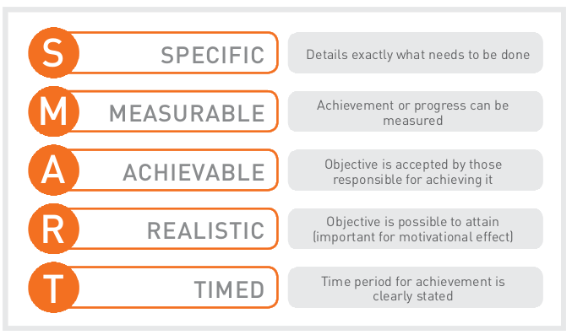
شکل 5. عناصر مختلف یک هدف (جلوه گر ،فعال) SMART.
مثلا ممکن است هدف شما رشد جامعه هواداران برند شما در یک کشور خاص باشد. بنابراین شاخص کلیدی عملکرد برای شما در اینجا تعداد هوادار می باشد و می توانید هدف 5000 هوادار فیسبوک در 6 ماه را برای خود تعیین کنید.
5. ایجاد یک طرح عملی

زمانی که متوجه شدید چه می خواهید می توانید اقدام به تدوین یک نقشه راه برای رسیدن به خواسته های خود نمایید. در این وهله باید اطمینان پیدا کنید که مستندات و فرآیندهای لازم و اساسی برای طرح خود را ایجاد کرده اید.
شما نیاز خواهید داشت به:
•تصمیم گیری روی نقش ها و مسئولیت تیم پروژه و سایر ذینفعان.
•تعیین آنچه که ابزارهای رسانه های اجتماعی توسط آنها خواهند ساخت
•تعهد به یک فرکانس و حجم فعالیت و همچنین اینکه چطور به سرعت یه شما پاسخ خواهد داد
• توسعه یک برنامه گفتگو.
•ایجاد آهنگ ازاز دستورالعمل های صوتی ، که غالبا به سوالات پاسخ می دهد ، دستورالعمل های انجمن و برنامه های محتوا.
6. پیاده سازی
این بخش سرگرم کننده است! کنون باید دیگر تمامی طرح های خود را کنار بگذارید و تمامی آن پژوهش ها و افکار را عملیاتی نمایید. پلت فرم های خود را مطابق با دستورالعمل آنها تدوین کنید. به سهامداران اطلاع دهید که شما طرح های اشتغال خود را شروع کرده اید و پیگیری لازم را داشته باشید. به واکنش ها به پیامتان نظارت داشته باشید. به برنامه کلی خود وفادار باشید، اما آمادگی تغییر و تطبیق اندک را داشته باشید.
7. پیگیری، تجزیه و تحلیل، بهینه سازی

نکته جالب در مورد بازاریابی دیجیتال این است که می توانید هر نوع رابطه کاربر را دنبال کنید و از این اطلاعات برای آموختن و بهبود مداوم اقدامات خود استفاده کنید. باید موفقیت کمپین های تبلیغاتی رسانه های اجتماعی خود را به صورت مداوم دنبال کنید. زمانی که می نشینید و بررسی عمیق تری می نمایید معیارهایی برای تیم خود در فواصل زمانی کمتر متناوب (مثلا هر دو ماه یکبار) تعیین کنید. می توانید از چند ابزار برای پیگیری رسانه های اجتماعی استفاده کنید. باید مجموعه ای از ابزار داشته باشید تا با الزامات گزارش و سنجش شما هماهنگ باشد.
بینش بستر های نرم افزاری
فیس بوک، یوتیوب و دیگر رسانه های اجتماعی دارای بینش و تجزیه و تحلیل می باشند. این موارد یک نقطه شروع مناسب برای گزارش پیرامون اقدامات رسانه های اجتماعی شما، از تعداد هوادار گرفته تا محتوای اشتراکی محسوب می شود.
تجزیه و تحلیل وب سایت
اگر شما از کانال های رسانه های اجتماعی برای ارسال ترافیک به وب سایت خود استفاده می کنید باید به صورتی لینک ها را ضمیمه کنید که بوانید این ترافیک را در گزارشات وب سایت خود بخش بندی کنید. در سایت www.google.com/analytics از پارامترهای پیگیری کمپین استفاده می کنید.
کوتاه کننده آدرس URL

خدمات کوتاه کردن URL مثل bit.ly داده های مصرفی را ارائه می کنند که به شما خبر می دهد چند نفر لینک هایی که شما به اشتراک گذاشته اید را کلیک کرده اند، چه زمانی روی لینک ها کلیک کرده اند و اهل کدام نقطه جهان می باشند.
نرم افزار نظارت آنلاین

نرم افزار نظارت آنلاین یک اقدام ارزشمند محسوب می شود که باید به انجام برسانید. به شما کمک می کند تمامی ارجاعات به برند خود را دنبال نمایید و حس و تاثیر این ارجاعات را متوجه شوید. باید تغییرات اعتبار خود را با گذر زمان دنبال نمایید.

